《西方经济学（宏观部分）：国家级规划教材》
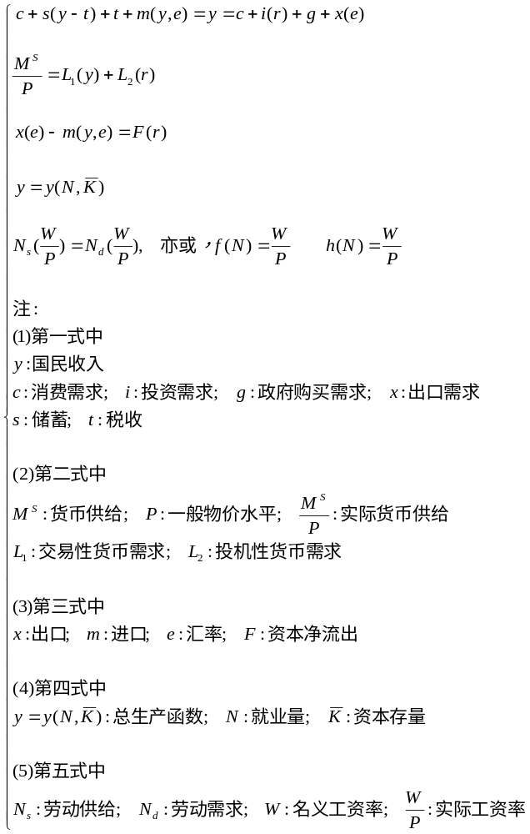

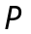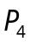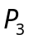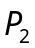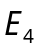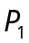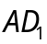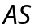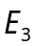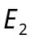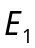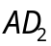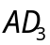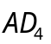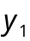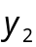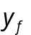

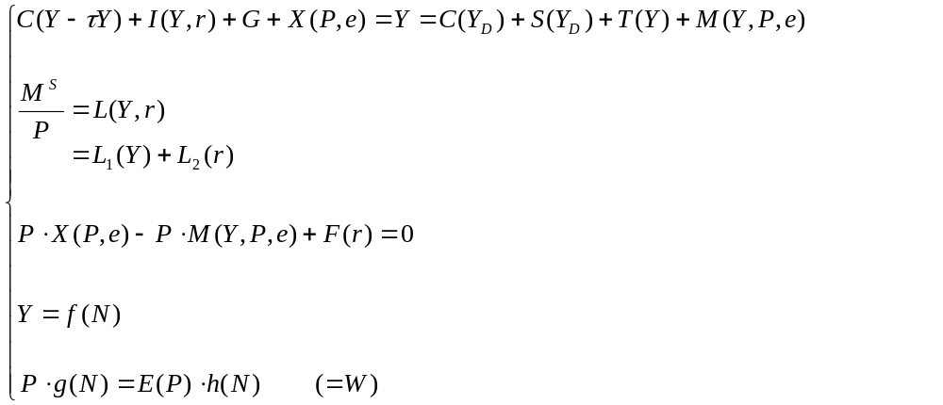
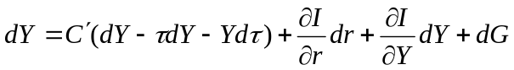
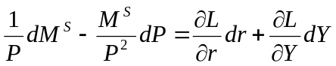
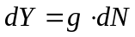

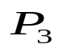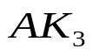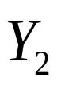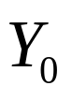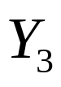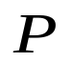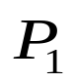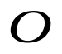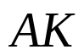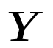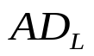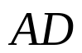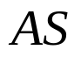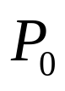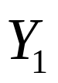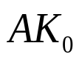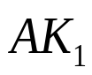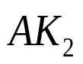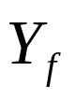
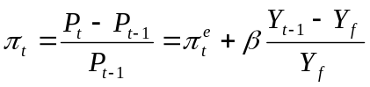

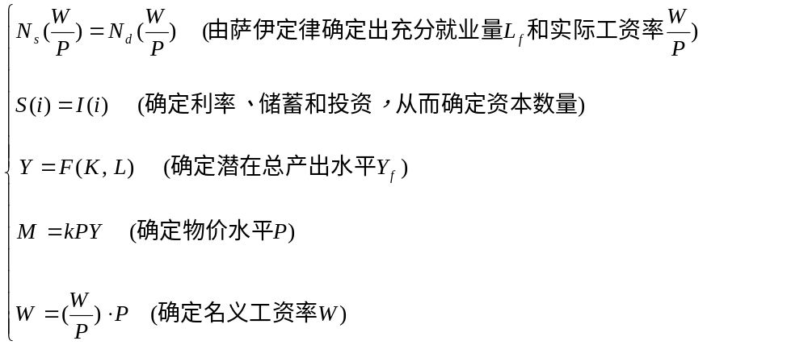

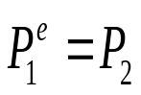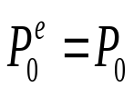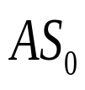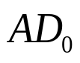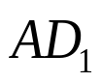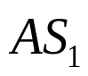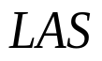
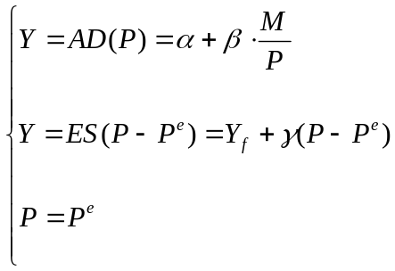
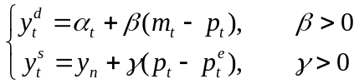

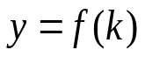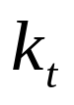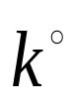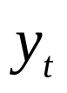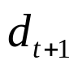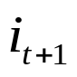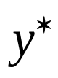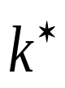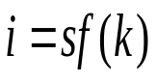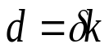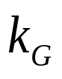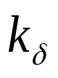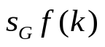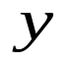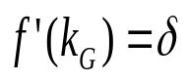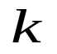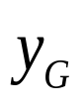
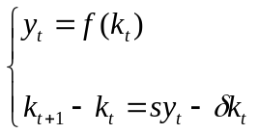

第十二章 国民收入核算
第十三章 简单国民收入决定理论
第十四章 产品市场和货币市场的一般均衡
第十五章 宏观经济政策分析
第十六章 宏观经济政策实践
第十七章 总需求—总供给模型
第十八章 失业与通货膨胀
第十九章 国际经济的基本知识
第二十章 国际经济部门的作用
第二十一章 经济增长和经济周期理论
第二十二章 宏观经济学在目前的争论和共识
第二十三章 西方经济学与中国

第17章 总需求—总供给模型
第一节 总需求曲线
第二节 总供给的说明
第三节 长期和短期在国民收入决定中的特殊含义
第四节 古典总供给曲线
第五节 凯恩斯总供给曲线
第六节 常规总供给曲线
第七节 总需求总供给模型对现实的解释
第八节 总需求总供给模型的数学小结
第九节 结束语

第七节 总需求总供给模型对现实的解释
一、宏观经济的短期目标
二、总需求曲线移动的后果
三、总供给曲线移动的后果

在得到总需求和总供给曲线之后，运用这两条曲线，总需求和总供给模型便能对现实的经济情况加以解释。

经济情况当然是千变万化的，因此不可能对它们一一加以解释。为了论述方便，可以把它们分为三类，即：宏观经济的短期目标，总需求曲线移动的后果和总供给曲线移动的后果。对于这三类情况，我们顺次加以说明。

一、宏观经济的短期目标
在短期中，宏观经济企图达到的目标是充分就业和物价稳定，即：不存在非自愿失业，同时，物价既不上升、也不下降，如图17-14所示：

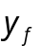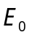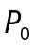
图17-14 宏观经济的短期目标
==========================================
（一）总需求曲线
产品市场均衡：
二部门：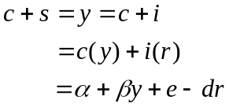，则，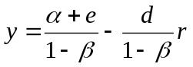，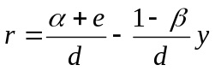
三部门：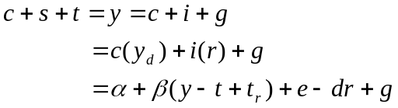，则，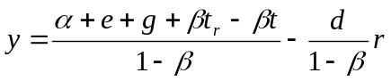，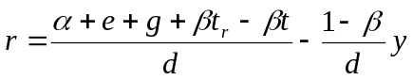
货币市场均衡：
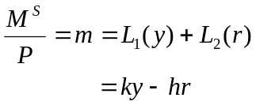，则，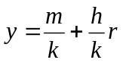，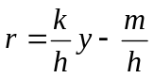
（二）总供给曲线
总生产函数：
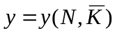
劳动市场均衡：
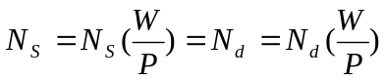，其中，劳动供给函数：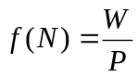；劳动需求函数：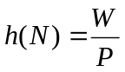
==========================================

该图表明当总需求曲线（）和总供给曲线（）相交于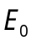点时，产量（）处于充分就业的水平（），价格为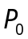，而此时的既不会上升、也不会下降。关于为什么既不会上升、也不会下降，本书第十八章的菲利普斯曲线部分将有较详细的说明。总之，点表示宏观经济管理的短期目标，即充分就业和价格稳定。

然而，只有在偶然的情况下，和才能相交于点，经济中的许多因素都会移动和位置，使二者的交点脱离。我们在下面分别论述总需求曲线（）和总供给曲线（）移动的情况。

二、总需求曲线移动的后果
总需求曲线移动的后果可以用图17-15加以说明：

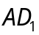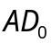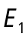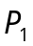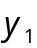
图17-15 总需求曲线移动的后果
==========================================
（一）总需求曲线
产品市场均衡：
二部门：，则，，
三部门：，则，，
货币市场均衡：
，则，，
（二）总供给曲线
总生产函数：
劳动市场均衡：
，其中，劳动供给函数：；劳动需求函数：
==========================================

该图表明，在某一时期，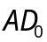和相交于代表充分就业的点；点的就业量为，价格水平为。在此时，由于投资减少，向左移动到的位置，这样，和相交于点。这表明，经济社会处于萧条状态，其产量和价格分别为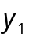和，二者均低于充分就业的数值，然而，的形状表明，二者下降的比例并不相同。在小于充分就业的水平时，越是偏离充分就业，经济中的过剩的生产能力就越来越多，价格下降的空间就越来越小，这说明：价格下降的比例要小于就业量下降的比例。为了简化图形，我们没有作出从向右移动的情况。但是，读者可以自行推想，这一情况代表经济处于过热的状态。这时的生产能力比较紧缺，产量增加的可能性越来越小，而价格上升的压力越来越大；也就是说，在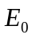的右方，向右方移动的距离越大，价格（）上升的比例越要高于产量上升的比例。

三、总供给曲线移动的后果
总供给曲线移动的后果可以由图17-16表示出来：

在该图中，和相交于充分就业的点；这时的产量和价格水平顺次为和。此时，如果由于某种原因，如大面积的粮食歉收或石油供给的紧缺，原材料价格猛涨等，曲线由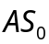向左移动到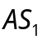，使与相交于点，那么，点可以表示滞胀的状态，其产量和价格水平顺次为和，即表示失业和通货膨胀的并存。进一步说，向左偏离的程度越大，失业和通货膨胀也都会越为严重。但是，失业的下降比例和价格上涨的比例这二者之间相对关系却并不明确。读者可以设想向右移动的后果。当生产技术的突然提高使由向右移动时，产量增加，而价格水平则会下降。然而，必须注意：在短期内，生产技术虽然有可能突然提高，但是，要想很快得到它的成果却是很困难的。因此，从在短期向右方的移动是非常少见的，甚至只是一种理论上的想像而已。

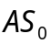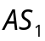
图17-16 总供给曲线移动的后果
==========================================
（一）总需求曲线
产品市场均衡：
二部门：，则，，
三部门：，则，，
货币市场均衡：
，则，，
（二）总供给曲线
总生产函数：
劳动市场均衡：
，其中，劳动供给函数：；劳动需求函数：
==========================================

